ĐẠI HỌC BÁCH KHOA HÀ NỘI
TRƯỜNG ĐIỆN - ĐIỆN TỬ

BÁO CÁO THỰC TẬP

XÂY DỰNG ỨNG DỤNG WEB MÔ PHỎNG NGUYÊN LÝ RTK GIẢM SAI SỐ ĐỊNH VỊ GPS

Sinh viên thực hiện: | Lê Trọng Khôi
Mã số sinh viên: | 20234073

Hà Nội, 8/2026

MỤC LỤC
CHƯƠNG 1. TỔNG QUAN VỀ ĐỀ TÀI 8
1.1. Bối cảnh và lý do thực hiện 8
1.2. Mục tiêu đề tài 8
1.3. Phạm vi công việc thực hiện 8
1.4. Công nghệ và công cụ sử dụng 9
CHƯƠNG 2. ĐẶC TẢ YÊU CẦU PHẦN MỀM (SRS) 10
2.1. Giới thiệu 10
Mục đích tài liệu 10
Phạm vi sản phẩm 10
2.2. Mô tả tổng quan hệ thống 10
Bối cảnh sản phẩm 10
Đối tượng người dùng 10
2.3. Yêu cầu chức năng 10
2.4. Yêu cầu phi chức năng 11
2.5. Tác nhân và use case 12
2.6. Ràng buộc thiết kế 12
CHƯƠNG 3. THIẾT KẾ VÀ XÂY DỰNG GIAO DIỆN 13
3.1. Kiến trúc tổng thể hệ thống 13
3.2. Lựa chọn công nghệ frontend/backend 14
3.3. Thiết kế giao diện người dùng (UI/UX) 14
3.4. Xây dựng các thành phần giao diện (component) 15
3.5. Xây dựng API backend 16
3.6. Các tính năng nổi bật 16
Di chuyển trạm Base bằng thao tác click trên bản đồ 16
Phân loại trạng thái Single / Float / Fixed 18
Tham số Age of Differential (tuổi dữ liệu hiệu chỉnh) 18
CHƯƠNG 4. KIỂM THỬ HỆ THỐNG 19
4.1. Chiến lược kiểm thử 19
4.2. Kiểm thử chức năng 19
4.3. Kiểm thử với tham số Age of Differential 20
4.4. Kiểm thử trên môi trường production 20
4.5. Tổng hợp kết quả kiểm thử 21
CHƯƠNG 5. TRIỂN KHAI HỆ THỐNG 22
5.1. Quy trình triển khai 22
5.2. Triển khai backend (Render) 22
5.3. Triển khai frontend (Netlify) 22
5.4. Kiểm thử sau triển khai 22

DANH MỤC HÌNH ẢNH
Hình 3.1: Kiến trúc và giao diện tổng thể hệ thống được triển khai
Hình 3.3: Marker trạm Base neo đúng tọa độ sau khi khắc phục lỗi thiếu iconAnchor
Hình 3.4: Kết quả sau khi di chuyển trạm Base bằng thao tác click-to-move
Hình 4.1: Kết quả kiểm thử trên môi trường production (Netlify + Render)

DANH MỤC BẢNG BIỂU
Bảng 1.1. Công nghệ và công cụ sử dụng
Bảng 2.1. Danh sách yêu cầu chức năng (Functional Requirements)
Bảng 2.2. Danh sách yêu cầu phi chức năng (Non-Functional Requirements)
Bảng 2.3. Danh sách tác nhân và use case
Bảng 3.0. Các lớp kiến trúc hệ thống
Bảng 3.1t. Danh sách các component giao diện và chức năng
Bảng 3.2. Danh sách API backend
Bảng 3.2b. Quy ước màu sắc sử dụng xuyên suốt giao diện
Bảng 4.1. Danh sách test case chức năng và kết quả
Bảng 4.2. Kết quả kiểm thử theo tham số Age of Differential
Bảng 4.3. Tổng hợp kết quả kiểm thử

LỜI MỞ ĐẦU
Công nghệ định vị vệ tinh RTK (Real-Time Kinematic) cho phép nâng độ chính xác định vị GPS từ mức mét xuống mức centimet thông qua cơ chế hiệu chỉnh sai phân giữa trạm Base và Rover. Tuy nhiên, để hiểu rõ và truyền đạt được nguyên lý hoạt động của RTK một cách trực quan, lý thuyết thuần túy là chưa đủ - cần có một công cụ mô phỏng cho phép người học quan sát trực tiếp hiệu ứng của từng yếu tố (nhiễu khí quyển, nhiễu multipath, khoảng cách baseline, độ trễ dữ liệu hiệu chỉnh) lên kết quả định vị cuối cùng.
Xuất phát từ nhu cầu đó, trong thời gian thực tập vừa qua, nhiệm vụ chính của em là xây dựng một ứng dụng web mô phỏng nguyên lý RTK, lấy bối cảnh một rover di chuyển theo tuyến đường thật (lấy từ dữ liệu OpenStreetMap) quanh Hồ Hoàn Kiếm, Hà Nội. Hệ thống mô phỏng sai số GPS thông thường (định vị Single bằng đo mã) và quá trình hiệu chỉnh RTK (định vị bằng đo pha sóng mang với dữ liệu hiệu chỉnh từ trạm Base), từ đó trực quan hóa rõ rệt mức độ cải thiện độ chính xác mà RTK mang lại.
Khác với báo cáo lý thuyết tổng quan về GPS và RTK đã được trình bày trước đó, báo cáo này tập trung vào khía cạnh công nghệ phần mềm: đặc tả yêu cầu hệ thống (SRS), thiết kế và xây dựng giao diện người dùng, cùng quy trình kiểm thử để đảm bảo sản phẩm hoạt động đúng như thiết kế. Đây là nhiệm vụ chính và chiếm phần lớn khối lượng công việc trong quá trình thực tập.
Báo cáo gồm 5 chương: Chương 1 giới thiệu tổng quan về đề tài và công nghệ sử dụng; Chương 2 trình bày đặc tả yêu cầu phần mềm (SRS); Chương 3 - nội dung trọng tâm - trình bày chi tiết quá trình thiết kế và xây dựng giao diện; Chương 4 trình bày chiến lược và kết quả kiểm thử hệ thống; Chương 5 trình bày quy trình triển khai hệ thống lên môi trường internet.

CHƯƠNG 1. TỔNG QUAN VỀ ĐỀ TÀI

1.1. Bối cảnh và lý do thực hiện
GPS dân dụng thông thường chỉ đạt độ chính xác ở mức vài mét, không đủ đáp ứng cho các ứng dụng đòi hỏi sai số nhỏ như khảo sát địa hình, điều khiển robot tự hành hay drone khảo sát. RTK khắc phục hạn chế này bằng cách dùng một trạm Base cố định, biết trước tọa độ chính xác, để tính toán và gửi dữ liệu hiệu chỉnh thời gian thực cho Rover. Đây là một chủ đề vừa có giá trị lý thuyết (xử lý tín hiệu, sai phân GNSS) vừa có giá trị thực hành cao (xây dựng phần mềm mô phỏng, trực quan hóa dữ liệu không gian).
Nhiệm vụ được giao trong đợt thực tập là xây dựng một ứng dụng web hoàn chỉnh, cho phép người dùng tương tác trực tiếp với mô hình mô phỏng RTK: điều chỉnh tham số nhiễu, di chuyển vị trí trạm Base, quan sát kết quả trên bản đồ thật và biểu đồ sai số theo thời gian thực. Đây không đơn thuần là một script tính toán, mà là một sản phẩm phần mềm hoàn chỉnh với giao diện người dùng, backend xử lý, và quy trình kiểm thử, triển khai đầy đủ.

1.2. Mục tiêu đề tài
- Xây dựng được một ứng dụng web hoàn chỉnh, mô phỏng trực quan nguyên lý hoạt động của RTK.
- Đặc tả rõ ràng yêu cầu hệ thống (SRS) trước khi triển khai, đảm bảo phạm vi công việc rõ ràng.
- Thiết kế giao diện người dùng thân thiện, dễ thao tác, hiển thị đầy đủ thông tin cần thiết (bản đồ, chỉ số sai số, trạng thái nghiệm RTK).
- Xây dựng kiến trúc phần mềm rõ ràng, tách biệt frontend và backend, để bảo trì và mở rộng.
- Kiểm thử đầy đủ để đảm bảo hệ thống hoạt động đúng như thiết kế trước khi triển khai.
- Triển khai sản phẩm lên môi trường internet để có thể truy cập và demo từ xa.

1.3. Phạm vi công việc thực hiện
Trong phạm vi thực tập, nhiệm vụ chính được giao là phần xây dựng ứng dụng web (frontend, backend, giao diện, kiểm thử, triển khai). Phần mô hình toán học mô phỏng sai số GNSS (random walk, sai phân, phân loại trạng thái Single/Float/Fixed) đã được xây dựng sẵn và được kế thừa, tích hợp vào hệ thống qua một lớp API riêng biệt, không thuộc phạm vi trọng tâm của báo cáo này.

1.4. Công nghệ và công cụ sử dụng
Bảng 1.1. Công nghệ và công cụ sử dụng
Thành phần | Công nghệ | Vai trò
Frontend | React 19 + Vite | Xây dựng giao diện người dùng dạng Single Page Application
Bản đồ tương tác | Leaflet.js (qua react-leaflet) | Hiển thị bản đồ OpenStreetMap, vẽ quỹ đạo, marker, xử lý sự kiện click
Biểu đồ | Recharts | Vẽ biểu đồ sai số vị trí theo thời gian
Backend / API | FastAPI (Python) | Cung cấp REST API, đóng gói logic mô phỏng thành dịch vụ HTTP
Xử lý dữ liệu không gian | GeoPandas, Shapely | Xử lý tọa độ, chuyển đổi hệ quy chiếu (CRS)
Nguồn dữ liệu bản đồ | OpenStreetMap (qua osmnx) | Cung cấp dữ liệu đường xá thực tế làm quỹ đạo mô phỏng
Cơ sở dữ liệu không gian | PostgreSQL + PostGIS (Supabase) | Lưu trữ dữ liệu quỹ đạo và kết quả mô phỏng (tùy chọn)
Quản lý mã nguồn | Git + GitHub | Quản lý phiên bản, lưu trữ mã nguồn
Triển khai backend | Render | Hosting dịch vụ API chạy liên tục
Triển khai frontend | Netlify | Hosting giao diện web tĩnh (static site)
Kiểm thử tự động | Playwright | Kiểm thử giao diện trên trình duyệt thật, chụp ảnh màn hình xác nhận

CHƯƠNG 2. ĐẶC TẢ YÊU CẦU PHẦN MỀM (SRS)

2.1. Giới thiệu
Trước khi bắt tay vào xây dựng, việc đặc tả rõ ràng yêu cầu hệ thống (Software Requirements Specification - SRS) giúp xác định chính xác phạm vi công việc, tránh phát sinh yêu cầu ngoài dự kiến trong quá trình phát triển. Mục này trình bày mục đích, phạm vi sản phẩm, các yêu cầu chức năng và phi chức năng của hệ thống.

Mục đích tài liệu
Tài liệu SRS nhằm xác định đầy đủ các chức năng mà hệ thống cần cung cấp, các ràng buộc kỹ thuật và tiêu chí chấp nhận sản phẩm, làm cơ sở cho quá trình thiết kế, xây dựng và kiểm thử ở các chương sau.

Phạm vi sản phẩm
Sản phẩm là một ứng dụng web mô phỏng RTK, cho phép người dùng: xem quỹ đạo di chuyển mô phỏng của rover trên nền bản đồ thật; điều chỉnh các tham số mô hình nhiễu GNSS; di chuyển vị trí trạm Base bằng thao tác trên bản đồ; quan sát chỉ số sai số (RMSE) và trạng thái nghiệm RTK (Single/Float/Fixed) theo thời gian thực.

2.2. Mô tả tổng quan hệ thống

Bối cảnh sản phẩm
Hệ thống được thiết kế theo kiến trúc client - server: frontend (React) đảm nhiệm toàn bộ giao diện và tương tác người dùng, giao tiếp với backend (FastAPI) qua REST API dạng JSON. Backend chịu trách nhiệm chạy mô hình mô phỏng và trả về kết quả, không lưu trạng thái giữa các lần gọi (stateless), giúp hệ thống dễ mở rộng và triển khai độc lập từng thành phần.

Đối tượng người dùng
Đối tượng sử dụng chính là sinh viên, giảng viên cần công cụ trực quan để giảng dạy/học tập nguyên lý RTK, không yêu cầu kiến thức lập trình để sử dụng sản phẩm.

2.3. Yêu cầu chức năng
Bảng 2.1. Danh sách yêu cầu chức năng (Functional Requirements)
Mã | Yêu cầu | Mức độ ưu tiên
FR-01 | Hệ thống phải hiển thị bản đồ nền OpenStreetMap và quỹ đạo thật của rover | Cao
FR-02 | Hệ thống phải mô phỏng và hiển thị vị trí GPS thông thường (Single) trên bản đồ | Cao
FR-03 | Hệ thống phải mô phỏng và hiển thị vị trí sau hiệu chỉnh RTK trên bản đồ | Cao
FR-04 | Người dùng phải điều chỉnh được các tham số mô hình nhiễu (sai số khí quyển, nhiễu multipath, suy giảm theo khoảng cách, tuổi dữ liệu hiệu chỉnh) | Cao
FR-05 | Hệ thống phải tính và hiển thị chỉ số RMSE trước/sau hiệu chỉnh và % cải thiện | Cao
FR-06 | Hệ thống phải phân loại và hiển thị trạng thái nghiệm (Single/Float/Fixed) cho từng điểm | Trung bình
FR-07 | Người dùng phải di chuyển được vị trí trạm Base bằng thao tác click trên bản đồ | Trung bình
FR-08 | Hệ thống phải có thanh trượt thời gian để xem lại quá trình di chuyển theo từng thời điểm | Trung bình
FR-09 | Hệ thống phải hỗ trợ nhiều trạm Base và tự động chọn trạm gần nhất (Network RTK/VRS) | Thấp
FR-10 | Hệ thống phải cho phép đặt lại vị trí gốc của trạm Base | Thấp

2.4. Yêu cầu phi chức năng
Bảng 2.2. Danh sách yêu cầu phi chức năng (Non-Functional Requirements)
Mã | Yêu cầu | Tiêu chí chấp nhận
NFR-01 | Hiệu năng | Một lần mô phỏng (113 điểm) trả về kết quả dưới 2 giây trên hạ tầng miễn phí
NFR-02 | Khả dụng | Giao diện hiển thị đúng trên các trình duyệt Chromium hiện đại, không lỗi console
NFR-03 | Khả di chuyển | Frontend và backend triển khai độc lập, có thể thay thế từng thành phần mà không ảnh hưởng toàn hệ thống
NFR-04 | Tính chính xác khoa học | Công thức mô phỏng và ngưỡng phân loại trạng thái phải có căn cứ tham chiếu rõ ràng (tài liệu kỹ thuật RTK)
NFR-05 | Khả kiểm thử | Các chức năng chính phải kiểm thử được tự động bằng công cụ Playwright
NFR-06 | Bảo mật cơ bản | Không lưu hay lộ lọt thông tin xác thực (credentials) trong mã nguồn đưa lên kho lưu trữ công khai

2.5. Tác nhân và use case
Bảng 2.3. Danh sách tác nhân và use case
Tác nhân | Use case | Mô tả ngắn gọn
Người dùng | Xem mô phỏng mặc định | Hệ thống tự động chạy mô phỏng với tham số mặc định khi tải trang
Người dùng | Điều chỉnh tham số nhiễu | Nhập giá trị mới vào các ô tham số, bấm nút Chạy mô phỏng
Người dùng | Di chuyển trạm Base | Click vị trí mới trên bản đồ, chọn trạm cần di chuyển, xác nhận
Người dùng | Xem lại theo thời gian | Kéo thanh trượt Thời điểm để xem vị trí tại từng mẫu dữ liệu
Người dùng | Đặt lại vị trí Base | Bấm nút Đặt lại vị trí gốc để khôi phục vị trí Base ban đầu

2.6. Ràng buộc thiết kế
- Hệ thống sử dụng nguồn dữ liệu bản đồ miễn phí (OpenStreetMap), không phụ thuộc dịch vụ bản đồ trả phí.
- Backend và frontend phải triển khai được trên các nền tảng miễn phí (Render, Netlify) phù hợp quy mô đồ án.
- Giao tiếp frontend - backend chỉ qua HTTP/JSON, không sử dụng giao thức riêng, để đảm bảo khả năng tương thích và mở rộng trong tương lai.

CHƯƠNG 3. THIẾT KẾ VÀ XÂY DỰNG GIAO DIỆN
Đây là nội dung trọng tâm của quá trình thực tập, chiếm phần lớn thời gian và khối lượng công việc thực hiện. Chương này trình bày chi tiết kiến trúc hệ thống, quá trình thiết kế giao diện người dùng và cách thức xây dựng từng thành phần phần mềm để đáp ứng đầy đủ các yêu cầu đã đặc tả ở Chương 2.

3.1. Kiến trúc tổng thể hệ thống
Hệ thống được chia thành ba lớp rõ ràng: lớp giao diện (frontend), lớp xử lý nghiệp vụ (backend/API) và lớp dữ liệu (nguồn OpenStreetMap và dữ liệu mô phỏng). Việc tách lớp này giúp mỗi thành phần có thể phát triển, kiểm thử và triển khai độc lập, đúng theo yêu cầu NFR-03 đã đặc tả.
Bảng 3.0. Các lớp kiến trúc hệ thống
Lớp | Thành phần | Nhiệm vụ
Client | React SPA (trình duyệt) | Hiển thị giao diện, nhận tương tác người dùng, gọi API
Server | FastAPI (Python) | Nhận request, chạy mô hình mô phỏng, trả về JSON
Data | OpenStreetMap / GeoJSON | Cung cấp tọa độ quỹ đạo thật và vị trí trạm Base ban đầu

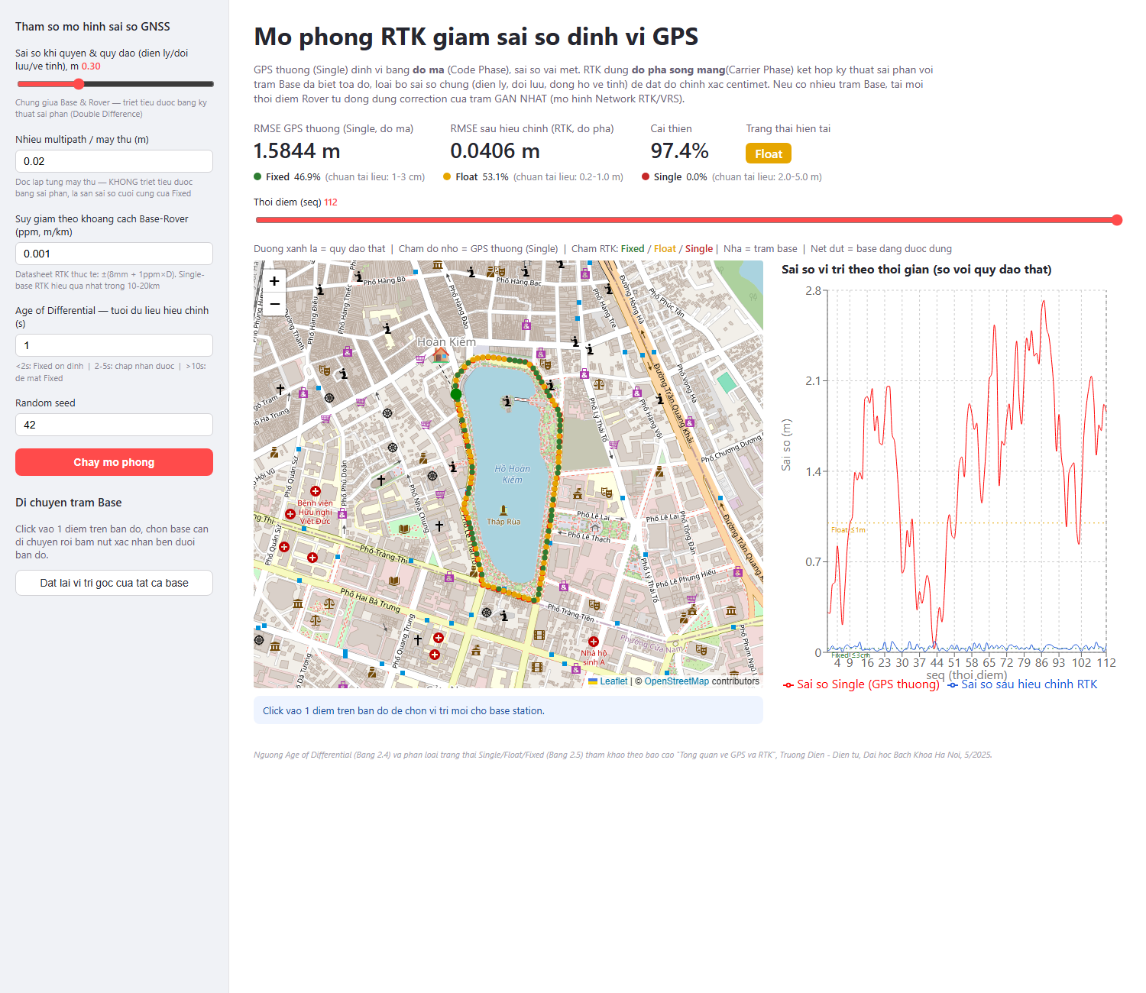
Hình 3.1: Kiến trúc và giao diện tổng thể hệ thống được triển khai (client gọi API tới server, kết quả hiển thị trên bản đồ và biểu đồ)

3.2. Lựa chọn công nghệ frontend/backend
React được lựa chọn cho frontend vì mô hình component hóa rõ ràng, phù hợp với giao diện có nhiều vùng hiển thị độc lập (bản đồ, biểu đồ, bảng tham số) cần cập nhật đồng bộ khi dữ liệu thay đổi. Leaflet được chọn để hiển thị bản đồ vì là thư viện miễn phí, nhẹ, không yêu cầu khóa API như các dịch vụ bản đồ thương mại. FastAPI được chọn cho backend vì hỗ trợ định nghĩa API bằng kiểu dữ liệu rõ ràng (Pydantic), tự động sinh tài liệu API tương tác (Swagger UI tại đường dẫn /docs), giúp thuận tiện cho quá trình kiểm thử tích hợp ở Chương 4.

3.3. Thiết kế giao diện người dùng (UI/UX)
Giao diện được chia thành 4 vùng chức năng chính, bố trí theo nguyên tắc từ trên xuống dưới, từ trái qua phải theo thứ tự ưu tiên thao tác của người dùng:
- Thanh bên trái (Sidebar): tập trung toàn bộ tham số điều khiển mô phỏng và thao tác di chuyển trạm Base, giúp người dùng dễ dàng tìm thấy nơi thay đổi đầu vào.
- Vùng chỉ số (Metrics): hiển thị ngay kết quả quan trọng nhất (RMSE, % cải thiện, trạng thái nghiệm) ở vị trí dễ nhìn thấy nhất, ngay dưới tiêu đề trang.
- Vùng bản đồ (Map): chiếm diện tích lớn nhất màn hình vì là nơi trực quan hóa chính, hỗ trợ zoom/pan và tương tác click để di chuyển trạm Base.
- Vùng biểu đồ (Chart): đặt cạnh bản đồ để người dùng so sánh trực tiếp vị trí không gian với diễn biến sai số theo thời gian.
Về màu sắc, hệ thống quy ước một bảng màu nhất quán xuyên suốt cả bản đồ lẫn biểu đồ để người dùng không phải học lại cách đọc dữ liệu ở từng vùng giao diện:
Bảng 3.2b. Quy ước màu sắc sử dụng xuyên suốt giao diện
Màu | Ý nghĩa
Xanh lá | Quỹ đạo thật (ground truth)
Đỏ | Vị trí GPS thông thường (Single, chưa hiệu chỉnh)
Xanh lá đậm | Trạng thái Fixed (sai số <= 3cm)
Vàng | Trạng thái Float (sai số 3cm - 1m)
Đỏ đậm | Trạng thái Single sau hiệu chỉnh (sai số > 1m, RTK không hiệu quả)

3.4. Xây dựng các thành phần giao diện (component)
Giao diện được chia thành các component độc lập, mỗi component chỉ nhận dữ liệu qua props và không tự lưu trạng thái lâu dài - toàn bộ trạng thái (tham số, kết quả mô phỏng) được quản lý tập trung ở component gốc App, dùng theo mô hình 'luồng dữ liệu một chiều' (one-way data flow) chuẩn của React, giúp dễ kiểm soát và gỡ lỗi.
Bảng 3.1t. Danh sách các component giao diện và chức năng
Component | Chức năng
App.jsx | Component gốc, quản lý toàn bộ trạng thái (state), gọi API, điều phối dữ liệu xuống các component con
Sidebar.jsx | Hiển thị và nhận thay đổi các tham số mô hình (sai số khí quyển, nhiễu multipath, suy giảm theo khoảng cách, tuổi dữ liệu hiệu chỉnh, random seed)
MapView.jsx | Hiển thị bản đồ Leaflet, vẽ quỹ đạo, marker trạm Base, các điểm GPS; xử lý sự kiện click để di chuyển trạm Base
Metrics.jsx | Hiển thị chỉ số RMSE, tỷ lệ cải thiện, badge trạng thái nghiệm hiện tại và phân bố Single/Float/Fixed toàn tuyến
ErrorChart.jsx | Vẽ biểu đồ đường thể hiện sai số vị trí theo thời gian, có đường tham chiếu ngưỡng Fixed/Float

3.5. Xây dựng API backend
Backend cung cấp 3 endpoint chính, định dạng dữ liệu trả về là JSON, cho phép frontend hoạt động độc lập với ngôn ngữ/công nghệ backend:
Bảng 3.2. Danh sách API backend
Endpoint | Phương thức | Chức năng
/api/truth-path | GET | Trả về danh sách tọa độ quỹ đạo thật (lấy từ OpenStreetMap, đã tiền xử lý)
/api/base-stations | GET | Trả về danh sách vị trí trạm Base mặc định
/api/simulate | POST | Nhận tham số mô hình (sigma, baseline_ppm, age_seconds, vị trí Base...), chạy mô phỏng và trả về toàn bộ kết quả (RMSE, tọa độ từng điểm, trạng thái nghiệm)

3.6. Các tính năng nổi bật

Di chuyển trạm Base bằng thao tác click trên bản đồ
Vì Leaflet không đồng bộ trực tiếp sự kiện kéo-thả (drag) ngược về React theo thời gian thực một cách ổn định, giải pháp được lựa chọn là mô hình 'click-to-place': người dùng click vào vị trí mới trên bản đồ, hệ thống hiển thị tọa độ vừa chọn, người dùng chọn trạm Base cần di chuyển và bấm xác nhận. Hệ thống sau đó tự động gọi lại API mô phỏng với vị trí Base mới và cập nhật toàn bộ giao diện.
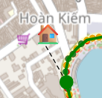
Hình 3.3: Marker trạm Base (biểu tượng nhà) neo đúng tọa độ
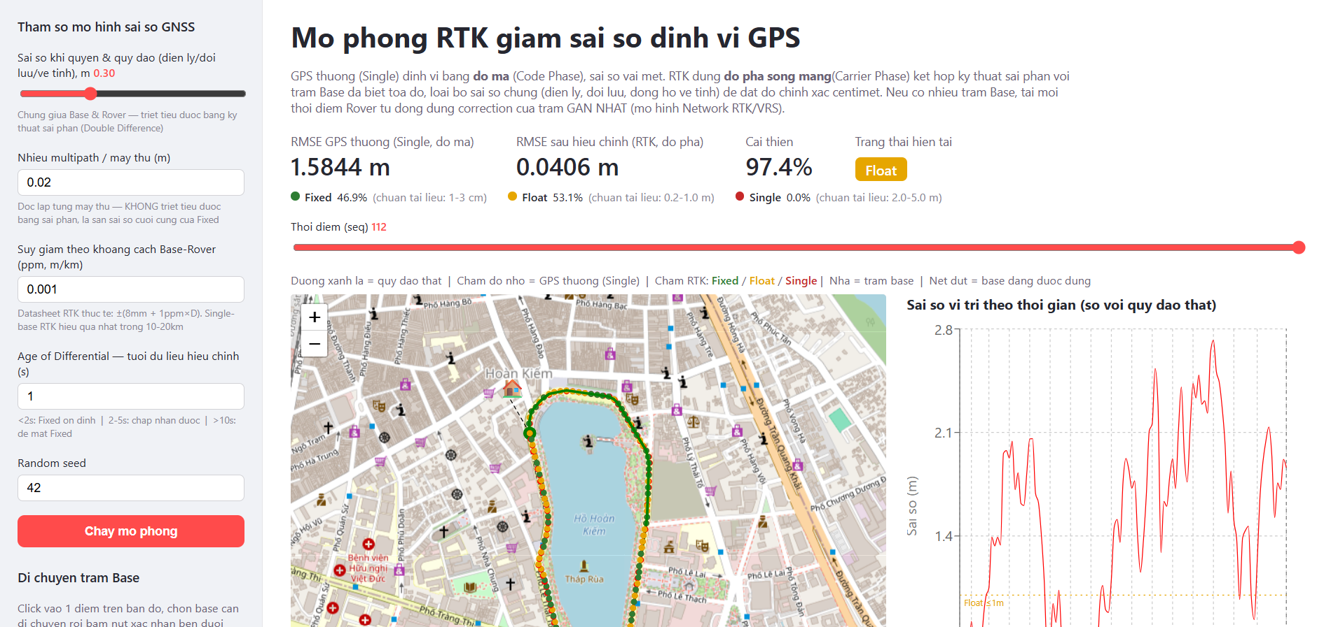
Hình 3.4: Kết quả sau khi di chuyển trạm Base bằng thao tác click-to-move: marker chuyển đến vị trí mới, các chỉ số RMSE và biểu đồ được tính lại tức thì

Phân loại trạng thái Single / Float / Fixed
Để giao diện phản ánh đúng thuật ngữ chuyên ngành RTK, mỗi điểm dữ liệu sau hiệu chỉnh được phân loại vào một trong ba trạng thái nghiệm chuẩn (Single, Float, Fixed) dựa trên ngưỡng sai số tham chiếu từ tài liệu kỹ thuật RTK, và được tô màu tương ứng trực tiếp trên bản đồ và biểu đồ thay vì chỉ hiển thị một màu duy nhất, giúp người xem nhận biết ngay chất lượng định vị tại từng thời điểm.

Tham số Age of Differential (tuổi dữ liệu hiệu chỉnh)
Hệ thống bổ sung tham số cho phép mô phỏng độ trễ truyền dữ liệu hiệu chỉnh từ trạm Base đến Rover - một yếu tố ảnh hưởng trực tiếp đến khả năng duy trì trạng thái Fixed trong thực tế. Tham số này được thiết kế dạng trượt/nhập số, cho phép người dùng quan sát trực tiếp hiện tượng độ chính xác suy giảm khi dữ liệu hiệu chỉnh càng 'cũ'.

CHƯƠNG 4. KIỂM THỬ HỆ THỐNG

4.1. Chiến lược kiểm thử
Do đặc thù sản phẩm là ứng dụng web tương tác trực tiếp với bản đồ và dữ liệu thời gian thực, chiến lược kiểm thử được lựa chọn tập trung vào kiểm thử chức năng trên giao diện thật (functional UI testing) kết hợp kiểm thử tích hợp API, thay vì chỉ kiểm thử đơn vị (unit test) cho từng hàm riêng lẻ. Công cụ được sử dụng là Playwright - cho phép điều khiển một trình duyệt Chromium thật, thực hiện các thao tác như người dùng thật (click, nhập liệu, kéo thanh trượt) và chụp lại ảnh màn hình để đối chiếu kết quả, đồng thời kiểm tra không có lỗi (console error) phát sinh trong quá trình chạy.

4.2. Kiểm thử chức năng
Bảng 4.1. Danh sách test case chức năng và kết quả
Mã TC | Kịch bản kiểm thử | Kết quả mong đợi | Kết quả thực tế
TC-01 | Mở trang web lần đầu | Hiển thị bản đồ OSM, quỹ đạo xanh lá, marker trạm Base, chỉ số RMSE | Đạt
TC-02 | Chạy mô phỏng với tham số mặc định | RMSE và biểu đồ cập nhật, không lỗi console | Đạt
TC-03 | Đổi tham số nhiễu multipath (0.02 -> 0.5) và chạy lại | RMSE hiệu chỉnh tăng tương ứng (0.04m -> 1.02m) | Đạt
TC-04 | Click vào bản đồ để chọn vị trí mới cho trạm Base | Hiển thị tọa độ vừa chọn và ô chọn trạm/nút xác nhận | Đạt
TC-05 | Xác nhận di chuyển trạm Base | Marker chuyển vị trí, RMSE và biểu đồ được tính lại | Đạt
TC-06 | Bấm nút Đặt lại vị trí gốc | Tất cả trạm Base trở về vị trí ban đầu từ dữ liệu gốc | Đạt
TC-07 | Kiểm tra marker trạm Base neo đúng tọa độ khi zoom bản đồ | Chân marker trùng khớp điểm tọa độ thật (sau khi sửa lỗi iconAnchor) | Đạt
TC-08 | Tăng tham số Age of Differential (1s -> 15s) | Tỷ lệ trạng thái Fixed giảm dần, Single xuất hiện | Đạt
TC-09 | Kéo thanh trượt Thời điểm (seq) | Vị trí hiển thị trên bản đồ và vạch đánh dấu trên biểu đồ di chuyển đồng bộ | Đạt

4.3. Kiểm thử với tham số Age of Differential
Để kiểm chứng tính đúng đắn của cơ chế mô phỏng độ trễ dữ liệu hiệu chỉnh, hệ thống được chạy thử với nhiều giá trị Age of Differential khác nhau và ghi nhận kết quả RMSE tương ứng:
Bảng 4.2. Kết quả kiểm thử theo tham số Age of Differential
Age (giây) | RMSE sau hiệu chỉnh (m) | Tỷ lệ cải thiện
0 - 1 | 0.041 | 97.4%
5 | 0.525 | 66.8%
15 | 0.885 | 44.1%

Kết quả cho thấy xu hướng RMSE tăng dần (độ chính xác giảm dần) khi dữ liệu hiệu chỉnh càng cũ, đúng với mô tả lý thuyết: dữ liệu hiệu chỉnh càng trễ, càng không còn phản ánh đúng sai số khí quyển hiện tại, dẫn đến hiệu quả hiệu chỉnh RTK giảm sút.

4.4. Kiểm thử trên môi trường production
Sau khi triển khai lên Render (backend) và Netlify (frontend), toàn bộ kịch bản kiểm thử chức năng được chạy lại trên URL production để đảm bảo hệ thống hoạt động đúng như môi trường phát triển cục bộ (local), không phát sinh lỗi liên quan đến cấu hình mạng (CORS), đường dẫn API hay biến môi trường build.

Hình 4.1: Kết quả kiểm thử trên môi trường production (Netlify + Render): giao diện hiển thị đúng, không có lỗi console, số liệu khớp với môi trường local

4.5. Tổng hợp kết quả kiểm thử
Bảng 4.3. Tổng hợp kết quả kiểm thử
Hạng mục | Số lượng | Đạt | Tỷ lệ đạt
Test case chức năng (TC-01 - TC-09) | 9 | 9 | 100%
Kịch bản kiểm thử tham số Age of Differential | 3 | 3 | 100%
Kiểm thử trên môi trường production | 1 | 1 | 100%

CHƯƠNG 5. TRIỂN KHAI HỆ THỐNG

5.1. Quy trình triển khai
Mã nguồn được quản lý bằng Git và lưu trữ trên GitHub. Từ repository này, hai nền tảng hosting được kết nối để tự động build và triển khai lại mỗi khi có thay đổi được đẩy lên (push) - mô hình triển khai liên tục đơn giản (continuous deployment).

5.2. Triển khai backend (Render)
Backend FastAPI được triển khai dạng Web Service trên Render với lệnh build 'pip install -r requirements.txt' và lệnh khởi chạy 'uvicorn backend.main:app --host 0.0.0.0 --port $PORT'. Render được lựa chọn vì cung cấp gói miễn phí phù hợp quy mô đồ án, hỗ trợ triển khai trực tiếp từ GitHub.

5.3. Triển khai frontend (Netlify)
Frontend React được build thành các file tĩnh (HTML/CSS/JS) bằng lệnh 'npm run build', sau đó triển khai lên Netlify thông qua Netlify CLI. Biến môi trường VITE_API_BASE được cấu hình để trỏ tới địa chỉ backend đã triển khai trên Render, giúp tách biệt hoàn toàn cấu hình giữa môi trường phát triển và môi trường production.

5.4. Kiểm chứng sau triển khai
Sau khi triển khai, hệ thống được kiểm chứng lại bằng Playwright trên địa chỉ công khai để xác nhận toàn bộ chức năng hoạt động đúng như môi trường phát triển, kết quả được trình bày chi tiết tại mục 4.4.

KẾT LUẬN VÀ HƯỚNG PHÁT TRIỂN
Sau quá trình thực tập, em đã hoàn thành việc xây dựng một ứng dụng web hoàn chỉnh mô phỏng nguyên lý hoạt động của RTK, từ bước đặc tả yêu cầu (SRS), thiết kế và xây dựng giao diện, kiểm thử, cho tới triển khai sản phẩm lên môi trường internet. Sản phẩm đáp ứng đầy đủ các yêu cầu chức năng và phi chức năng đã đề ra, được kiểm thử kỹ lưỡng và hoạt động ổn định trên cả môi trường phát triển lẫn production.
Qua quá trình thực hiện, em đã rèn luyện được kỹ năng xây dựng ứng dụng web theo kiến trúc client - server hiện đại, làm việc với thư viện bản đồ tương tác (Leaflet), thiết kế API RESTful, cũng như quy trình kiểm thử tự động bằng công cụ chuyên dụng. Bên cạnh đó, việc bám sát tài liệu kỹ thuật RTK trong quá trình xây dựng tính năng (ngưỡng phân loại Single/Float/Fixed, cơ chế Age of Differential) giúp sản phẩm không chỉ đúng về mặt kỹ thuật phần mềm mà còn chính xác về mặt khoa học chuyên ngành.
Trong thời gian tới, hệ thống có thể được mở rộng theo một số hướng: bổ sung kết nối trực tiếp tới cơ sở dữ liệu PostGIS để lưu trữ lịch sử các lần mô phỏng; hỗ trợ nhiều tuyến đường/khu vực địa lý khác nhau thay vì cố định một tuyến; xây dựng chức năng xuất báo cáo (PDF/Excel) từ kết quả mô phỏng; và bổ sung kiểm thử tự động ở mức đơn vị (unit test) cho lớp xử lý logic mô phỏng để tăng độ bao phủ kiểm thử.

